Мищенко Христина Александровна

Урок № 5 Химия 10 класс 08.11.2021

Тема урока: Алкены. Строение молекулы этилена. Номенклатура. Физические и химические свойства алкенов.
Цели и задачи: сформировать понятие об алкенах; изучить строение молекулы этилена; изучить свойства алкенов и номенклатуру.
Тип урока: изучение нового материала (лекция).

В рабочей тетради запишите число и тему урока.

- Теоретический материал.

Запишите в рабочую тетрадь следующий материал:

Алкены - непредельные (ненасыщенные) углеводороды, имеющие в молекуле одну двойную связь С=С. Такая связь содержит одну сигма-связь (σ-связь) и одну пи-связь (π-связь).
Алкены также называют этиленовыми углеводородами, по первому члену гомологического ряда - этилену - CH₂=CH₂. Общая формула их гомологического ряда - C_{n}H_{2n}.
Названия алкенов формируются путем добавления суффикса "ен" к названию алкана с соответствующим числом: этен, пропен, бутен, пентен и т.д.
Длина связи между атомами углерода составляет 0,134 нм.
Тип гибридизации атомов углерода (прилежащих к двойной связи) - sp².
Валентный угол (между химическими связями) составляет 120°.
Алкены - ненасыщенные углеводороды, охотно вступающие в реакции присоединения. Реакции замещения для них не характерны.
Для алкенов характерна изомерия углеродного скелета, положения двойной связи, межклассовая изомерия с циклоалканами и пространственная геометрическая изомерия в виде существования цис- и транс-изомеров.
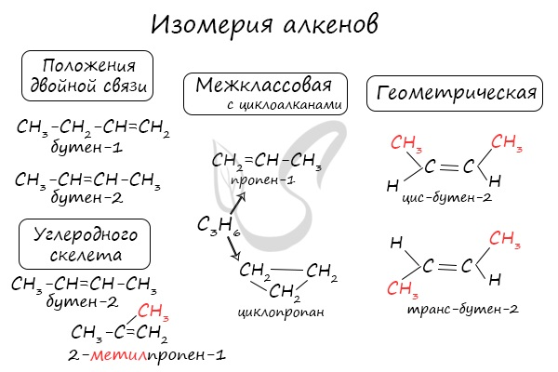
- Закрепление материала.

1. Прочитайте материал по ссылке: https://studarium.ru/article/183
2. Рассмотрите пример составления названия:
При составлении названия алкена важно учесть, что главная цепь атомов углерода должна обязательно содержать двойную связь. Принято начинать нумерацию атомов углерода с того края, к которому ближе двойная связь. В конце названия указывают атом углерода, у которого начинается двойная связь.
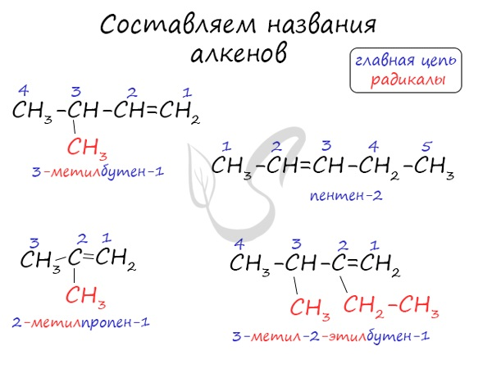
3. В тетраде дайте название следующим алкенам по образцу (алгоритм составления названия есть на стр.32):
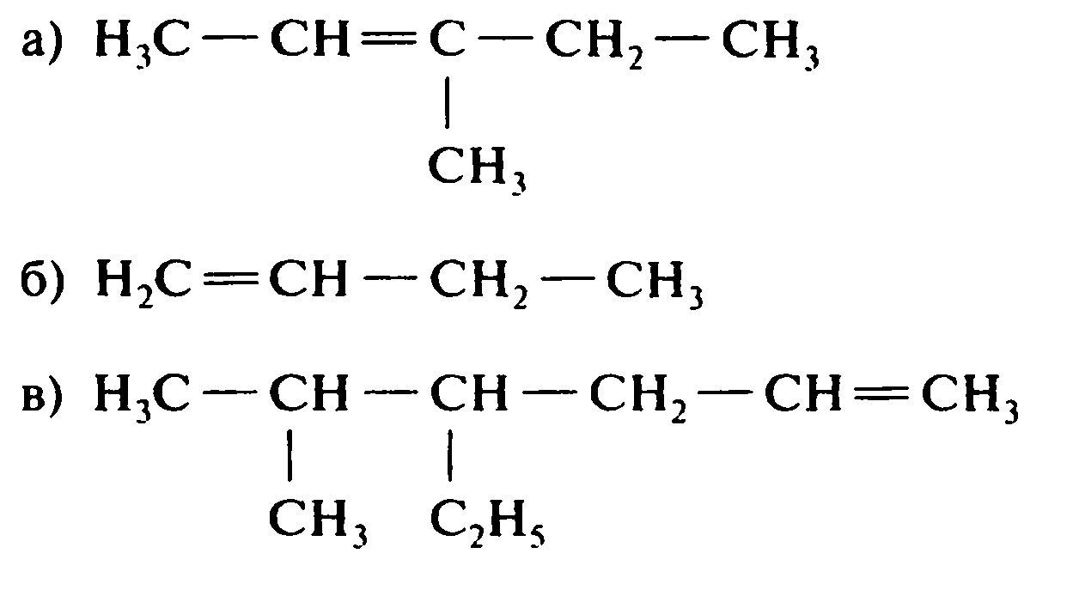
Посмотрите видео по теме: https://youtu.be/DnmRVybWi70
https://youtu.be/L2mArL-kul0
https://youtu.be/SeiQm3fWZ4c

- Контроль знаний.

1. Прочитать §10.
2. Учить определение алкены, общую формулу и изомерию алкенов.
3. Средний уровень: написать конспект.
4. Достаточный уровень: написать конспект, выполнить задание 4 стр.48 (пример стр. 47, таблица 3).
3. Достаточный уровень: написать конспект, выполнить задание 4 стр.48 (пример стр. 47, таблица 3) и дать название следующим алкенам (в тетради пишите структурную формулу и название алкена).
СH₃-CH₂-C=CH-CH₃  │  CH₂-CH₃ | СH₃-CH-C₂H-CH₂-C=CH₂  │ │  CH₃ CH₃
CH₃ CH₃  │ │  CH₃-C-CH=CH-С- CH₃  │ │  CH₂-CH₃ CH₂-CH₃ | CH₃  │  CH₂=CH-С-CH₂ -CH₃  │  CH₂-CH₃

Работу выполняйте в рабочей тетради. После выполнения, делайте фотографию работы и высылайте или на почту или в ВК:
kristina.mishchenko.1995@mail.ru
https://vk.com/kristina_mishenko

